数字逻辑实验
姓名：俞乐楠
学号：1120221303

一、实验目的
了解元件工具箱中常用的器件的调用、参数选择。调用各类仿真仪表，掌握各类仿真仪表控制面板的功能。

二、实验电路
1.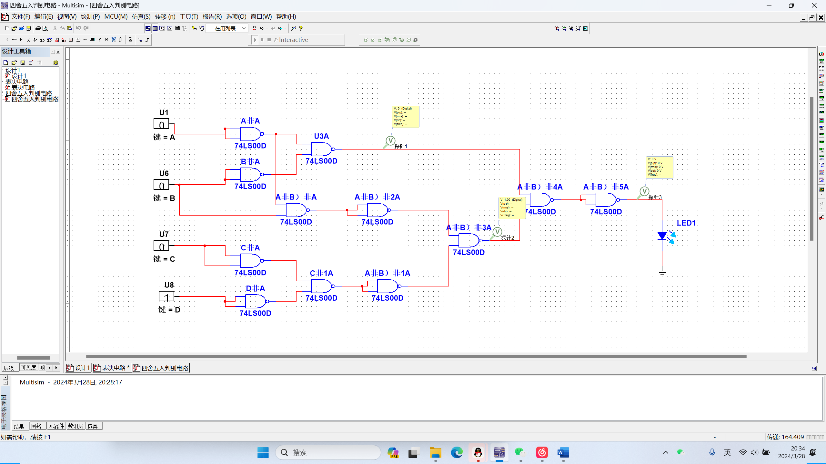
2.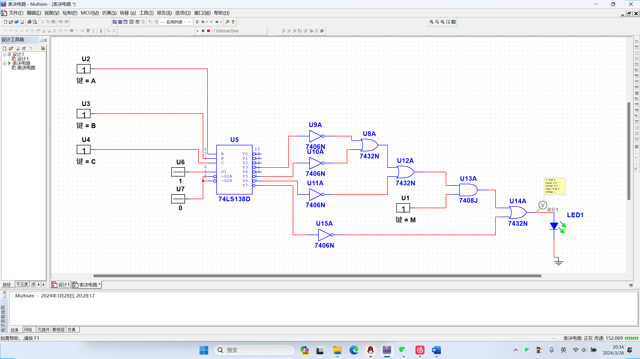

三、实验软件与环境
NI Multisim 14.0
Windows 11 23H2

四、实验内容与步骤
1.完成四舍五入判别电路（其输入为8421BCD码，要求当输大于或等于5时，判别电路输出为1，反之为0。只能用与非门实现）。
四舍五入判别电路：
输入：8421BCD码。
要求：当输入大于或等于5时，判别电路输出为1，反之为0。只能用与非门实现。
步骤：首先，列出四舍五入的一个8421四位BCD码的表达式。
通过公式法将其转化为与非门的表达式。
再将其转化为只有与非门的门电路。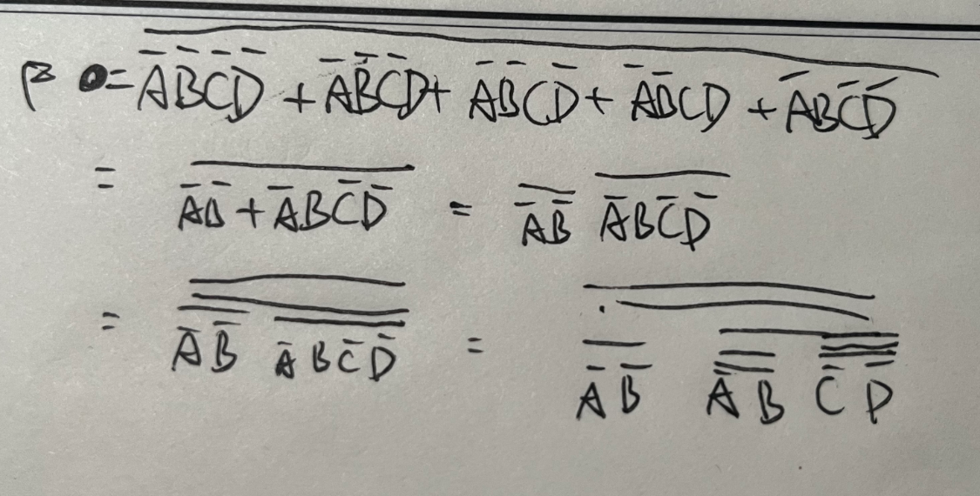
2. 设计一个表决电路，当控制端M=0时，输入端A、B、C一致同意时，输出F为1，否则输出为0；当控制端M=1时，输入端A、B、C多数同意时，输出F为1，否则输出为0。要求用3线—8线译码器74LS138和必要的门电路实现。
输入：A、B、C三个信号。
控制端M=0时，输入端A、B、C一致同意时，输出F为1，否则输出为0。
控制端M=1时，输入端A、B、C多数同意时，输出F为1，否则输出为0。
实现要求：使用3线—8线译码器74LS138和必要的门电路。
步骤：首先，写出表达式。
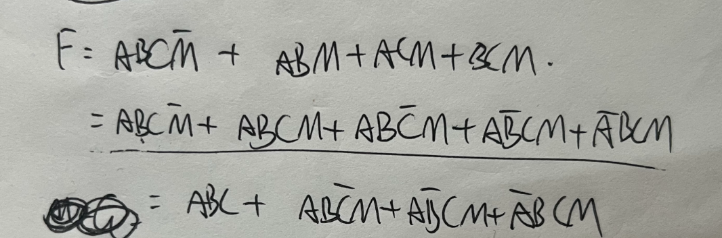
然后，将表达式化简。
明确需要用到译码器74LS138的6、5、3口。
由于译码器输出是带非的，补上非门。
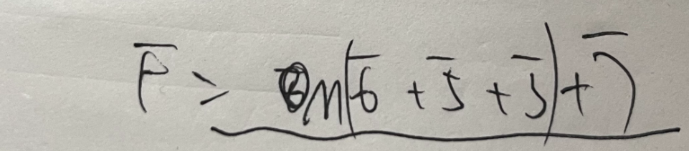

五、实验结果
根据所列逻辑表达式和真值表的检验，这两个电路的输出结果都能符合题目要求。

六、实验收获、体会与建议
通过这次实验，我深刻理解了数字逻辑设计的基本步骤，包括逻辑表达式的构建、电路设计及仿真测试。使用NI Multisim软件，使得设计和验证过程变得直观且高效，特别是在调试时能够即时看到电路的行为，这对于理解复杂逻辑非常有帮助。
通过实际操作74LS138译码器和各种逻辑门，我学到了如何将理论知识应用到实际问题的解决中，尤其是如何利用有限的资源（例如只用NAND门）来实现复杂的逻辑功能。这种挑战促使我更加注意细节，也提高了我的问题解决能力和创新思维。

